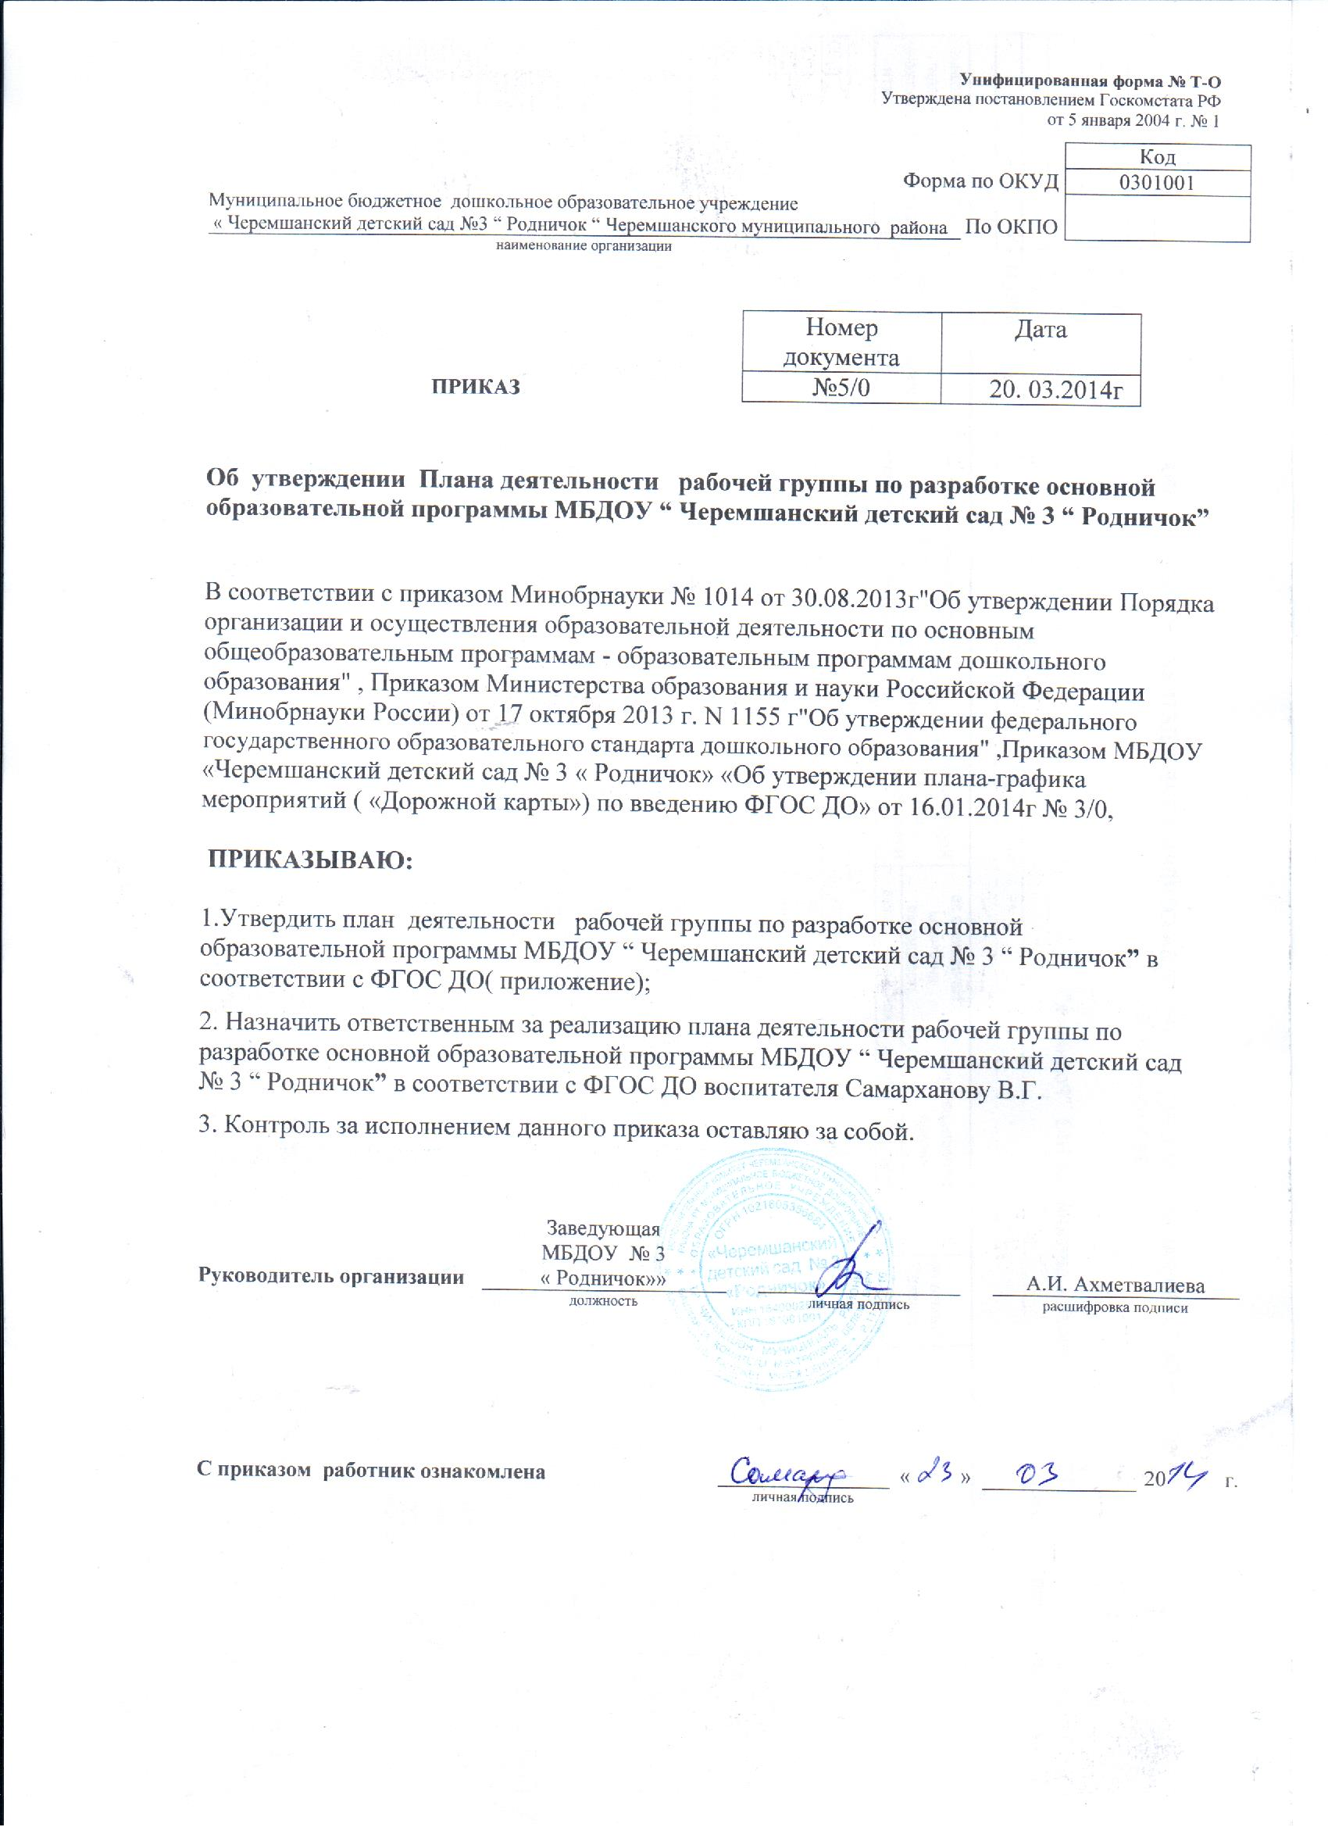

Приложение
к приказу от 20.03.2014г. № 5/0

План деятельности Рабочей группы по разработке
основной общеобразовательной программы –
образовательной программы дошкольного образования
муниципального дошкольного образовательного учреждения
“ Черемшанский детский сад № 3 “ Родничок” Черемшанского муниципального района Республики Татарстан
Мероприятия | Сроки | Ответственный
Определение целей и задач, направлений образовательной деятельности МБДОУ на 2014 - 2015 гг. | Март  2014 г. | Заведующая
I. Обязательная часть образовательной программы ДОУ.
1. Составление целевого раздела Программы:
- пояснительной записки Программы с учетом проблемно-ориентированного анализа образовательной деятельности учреждения за последние три года;  - принципы и подходы к ее формированию;  - значимые для разработки Программы характеристики (в т.ч. характеристики особенностей развития детей раннего и дошкольного возраста);  - планируемые результаты освоения Программы). | Март – апрель  2014 г. |  | Рабочая группа
2. Составление содержательного раздела Программы.
Проектирование физкультурно-оздоровительного направления на (образовательная область «Физическое развитие»). | Март – апрель  2014 г. |  | Рабочая группа ,старшая медицинская сестра  Инструктор по ФИЗО
Проектирование познавательного направления (образовательная область «Познавательное развитие»). | Март – май 2014 г. |  | Рабочая группа, воспитатели
Проектирование речевого развития детей (образовательная область  «Речевое развитие»). | Март – май 2014 г. |  | Рабочая группа,  Учитель-логопед Замалтдинова Г.М., воспитатели
Проектирование социально-коммуникативного направления (образовательная область «Социально-коммуникативное развитие»). | Март – май 2014 г. |  | Рабочая группа, воспитатели
Проектирование художественно-эстетического направления (образовательная область «Художественно-эстетическое развитие»). | Март – май 2014 г. |  | Музыкальный руководитель  Федотова Р.Ф.  Рабочая группа,
Проектирование содержания коррекционной | Март – май 2014 г. |  | Рабочая группа,  Учитель-логопед Замалтдинова Г.М.,
Составление режима образовательной нагрузки (основной и дополнительной) | Март – май 2014 г. |  | Рабочая группа, воспитатели
Моделирование образовательного процесса  (вариативные формы, способы, методы и средства реализации Программы с учетом возрастных и индивидуальных возможностей воспитанников) | Март – май 2014 г. |  | Заведующий  Рабочая группа, воспитатели
3. Составление организационного раздела Программы.
- описание материально-технического обеспечения;  - обеспеченность методическими материалами и средствами обучения и воспитания;  - распорядок или режим дня, особенности традиционных событий, праздников, мероприятий;  - особенности организации предметно-пространственной среды. | Апрель – май  2014 г. | Заведующий  Рабочая группа, воспитатели,  Музыкальный руководитель  Федотова Р.Ф.
II. Часть Программы, формируемая участниками образовательных отношений.
Проектирование направлений, выбранных участниками образовательных отношений из числа парциальных программ и (или созданных ими самостоятельно  (с учетом образовательных потребностей, интересов и мотивов детей, членов их семей и педагогов) | Март – май 2014 г. | Заведующий  Рабочая группа, воспитатели,  Музыкальный руководитель  Федотова Р.Ф.
Составление краткой презентации Программы,  представление проекта программы родительской общественности на сайте дошкольного образовательного учреждения. | Июнь  2014 г. | Рабочая группа
Мероприятия | Сроки | Ответственный
Обсуждение и корректировка проекта образовательной программы ДОУ с учетом мнений родительской общественности и экспертов. | Июнь – август  2014 г. | Заведующий  Рабочая группа, воспитатели,  Музыкальный руководитель  Федотова Р.Ф.
Представление и обсуждение проекта образовательной программы ДОУ  на педагогическом совете | Август 2014 г. | Заведующий  Рабочая группа, педагоги
Принятие образовательной программы ДОУ на педагогическом совете. | Август 2014 г. | педагоги
Приказ об утверждении образовательной программы на переходной период | август2014 г. | Заведующая
Реализация образовательной программы ДОУ: управление, контроль, руководство, коррекция образовательного процесса в ходе реализации ООП в соответствии с ФГОС ДО. | С сентября 2014 г. | Заведующий  Рабочая группа, педагоги.
Взаимодействие с родителями и социумом в процессе реализации образовательной программы дошкольного образования. | С сентября 2014 г.

